REGIONE MARCHE

Associazione Italiana Maestri Cattolici
Sezione di Fermo-Porto San Giorgio
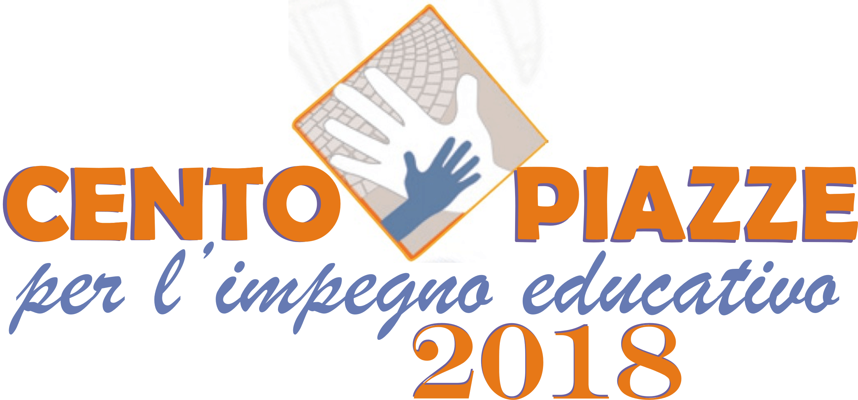
“La crisi del principio di autorità
e la relazione educativa”

7 Ottobre 2018
Porto San Giorgio

Programma:

ore 9,00 Accoglienza presso Aula Magna dell'Istituto Figlie della carità Canossiane
via Maddalena di Canossa, 3

ore 9,30 Saluto delle Autorità presenti

Declamazione brani a cura di Sergio Soldani

ore 10,00 Relazione del dott. Lorenzo Lattanzi dal titolo:
“Oltre lo schermo: dal contatto alla relazione nell'era digitale.
Rapporto scuola-famiglia.”

ore 10,30 Relazione del Dirigente Scolastico dott.ssa Silvana Bacelli dal titolo:
“Rapporto scuola-famiglia: un’ alleanza possibile.”

moderatore dell'incontro il giornalista Adolfo Leoni

ore 11 Dibattito

La S.V. è invitata a partecipare

